附件3：
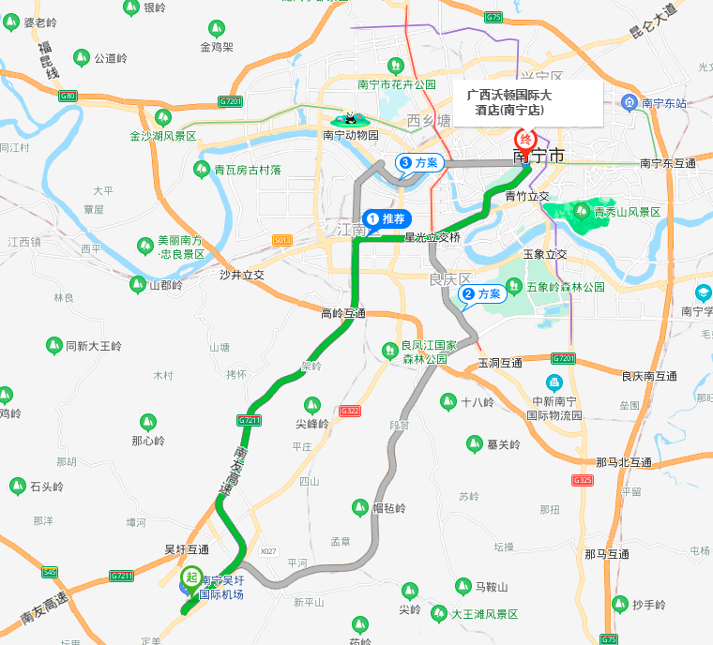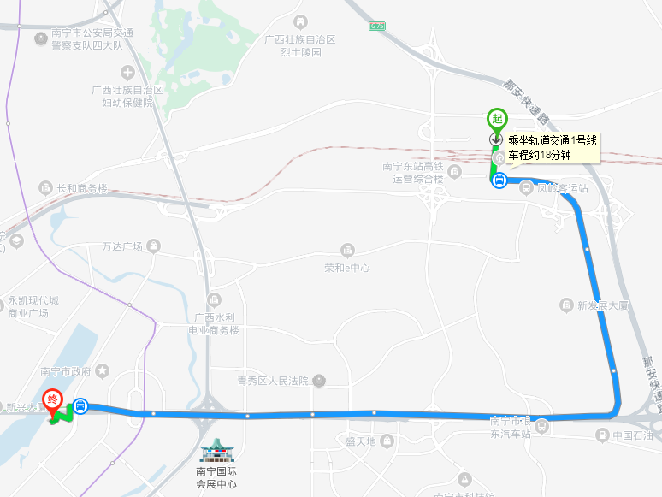
吴圩国际机场-沃顿国际大酒店：乘坐机场大巴2号线，约1小时20分钟车程。
南宁东站高铁站-沃顿国际大酒店：乘坐地铁1号线或者公交b11、b17路均可直达。

